**Lokālplānojuma nekustamiem īpašumiem “Pumpuriņi” un “Efejas”, Garkalnē teritorija**

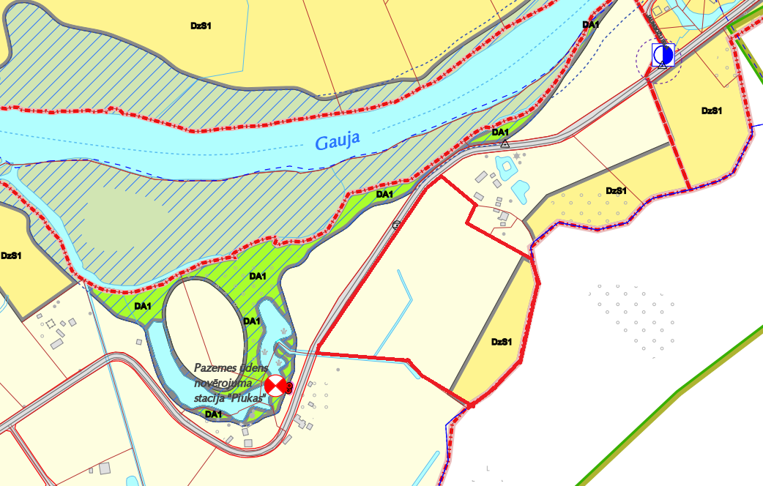

ROPAŽU NOVADS

“Pumpuriņi”

“Efejas”

**Nekustamo īpašumu “Pumpuriņi” un “Efejas”, Garkalnē attīstības un sadalījuma priekšlikums**

